Feito por : Eduardo Ryann Czigler e Pedro Henrique Silva

A) Prolog é uma linguagem de programação lógica que se baseia fortemente na lógica de primeira ordem e na inferência lógica. Uma das características distintivas do Prolog é a sua abordagem recursiva para resolver problemas e representar conhecimento. Isso pode ser entendido de duas maneiras: recursão na programação e recursão na resolução de consultas.

B) Por causa que o urso é o primeiro predador, logo após aparece o peixe porque ele a presa, e ele aparece novamente por causa que ele é o terceiro animal a ser predado perante a ordem dos fatos.

C) predador(X)=>come(X,Y).

D)

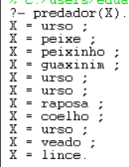

E)

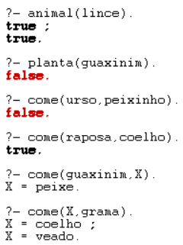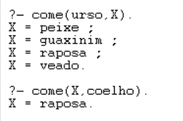

F) A busca em profundidade, em Prolog, é um método de exploração de árvores de possibilidades. Começando pelo nó raiz, ela segue o primeiro caminho até o limite, antes de voltar e explorar os outros. Isso ajuda a encontrar soluções, mas pode levar a loops em situações complexas.

G) Os conceitos de Prolog estão relacionados com a lógica de predicados porque Prolog é uma linguagem de programação lógica que se baseia fortemente na lógica de predicados para representar e manipular informações.

H) A lógica de predicado é uma extensão da lógica proposicional que lida com quantificadores (como "para todo" e "existe") para expressar relações e propriedades mais complexas em sentenças matemáticas e lógicas.

O Prolog é uma linguagem de programação de lógica que se baseia na representação de conhecimento e regras por meio de fatos e cláusulas para realizar inferências e resolver problemas de maneira declarativa. É frequentemente usado em inteligência artificial e sistemas de especialistas.